ユーブロックス、3GPPリリース14および5G対応のグローバル設定が可能なNB-IoTモジュールを発表
あらゆるNB-IoTネットワークで利用でき、グローバル設定が可能なマルチバンドSARA-N3

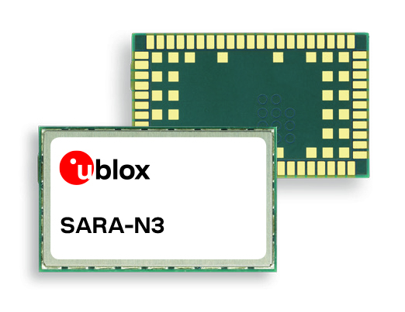
2018年11月27日、スイス、タルウィル – スイスのu‑blox AG（日本法人：ユーブロックスジャパン株式会社、東京港区、代表仲哲周）は、本日、3GPPリリース14の初期機能（LTE Cat NB2）をサポートするマルチバンドNB-IoTモジュールSARA-N3を発表しました。SARA-N3は2つのバリエーションで提供され、1つは中国向け、もう1つは世界中のNB-IoTネットワークの複数の周波数で使用することができます。
LwM2M（軽量M2M）を利用したユーブロックスの無線ファームウェア（uFOTA）クライアント/サーバー・ソリューションにより、SARA-N3に追加機能をリモートで提供することができます。LwM2MはOMA DMと比較して軽量なソリューションのため、IoTデバイスの重要ファームウェア・アップデートの提供に適しています。SARA-N3は最終的に5G準拠が可能になります。SARA-N3は動的なLwM2Mオブジェクトの作成もサポートし、お客様独自の構成可能オブジェクトをスクリプトで生成することで、ハイレベルな機能のカスタマイズが可能になります。
ユーブロックスのセルラー製品センター、シニア・プロダクト・マネージャーのSamuele Falcomerは次のように語っています。「SARA-N3は豊富な機能により、スマート・メーターやスマート・シティー・システム、スマート・ホーム、産業用トラッカーなど、複数の地域で利用できるさまざまなIoT/IIoTアプリケーションに対応するデバイスの開発を可能にします。従来のセルラー技術など、IoT/IIoTデータの送信に他の方法を使用しているお客様も、ユーブロックスのネステッド・デザインに基づいて新機能を導入したSARA-N3へのアップグレードを容易に行うことができます。無線によるファームウェアのアップグレードが可能なので、将来にわたってお使いいただける製品です。」
SARA-N3は、TCP、HTTPS、CoAP、DTLS、MQTTなど、NB-IoTを利用したアプリケーションに有効となる包括的な機能とプロトコルを提供します。超低電力消費プロファイルと電圧ドメイン構成機能を持つこのモジュールは、単一セルのプライマリ・バッテリで10年以上稼動するように最適化されており、保守のために頻繁に現地へ赴く必要がありません。そのほかにも、予想外の電源断が発生したときにモジュールに最後のメッセージを送信させる「lastgasp（ラストガスプ）」機能、潜在的な妨害信号の検出によってソフトウェアを攻撃から保護する機能などを搭載しています。
モジュールはプロフェッショナル・グレードのISO/TS16949仕様に準拠して製造されます。これには、100%の自動X線検査・光学検査、100%の送信テストと製品トレーサビリティが組み込まれています。故障解析および製品認定基準と併せ、長期運用に耐える信頼性の高い製品の創造を可能にします。
詳細情報：https://www.youtube.com/watch?v=-cYXuY0UcVY&feature=youtu.be
SPS IPC Drives（2018年11月27～29日、ニュルンベルク）の弊社ブース（ホール5、ブースNo.230A）へお越しください。

ユーブロックスについて
スイスのユーブロックス社（SIX:UBXN）は、民生、産業および自動車市場向けにワイヤレスと測位用半導体を提供するグローバルリーダーです。ユーブロックスのソリューションにより、人、自動車や機械等がそれぞれの位置を正確に決定し、さらにセルラーおよび近距離ネットワークでワイヤレス通信を行うことができます。ユーブロックスはチップ、モジュール、ソフトウェアの各ソリューションを多種用意して独自の地位を占め、OEMメーカーの皆様がIoTの革新的なソリューションを迅速かつ廉価に開発するためのお手伝いをしています。ユーブロックスはスイスのタルウィルに本社を置き、世界の各地、特に欧州、アジア、米国に多くのオフィスを構えています。詳細についてはwww.u-blox.com/ja/をご覧ください。

最新情報は、Facebook、Google+、LinkedIn、Twitter @ublox、YouTubeでもご覧いただけます。

＜お問い合わせ先＞
ユーブロックスジャパン株式会社
〒107-0052東京都港区赤坂4-8-6赤坂余湖ビル6階
カントリー・マネージャー
仲 哲周
電話：03-5775-3850
e-mail: tesshu.naka@u-blox.com

